Name: ​ ​ Date: ​
​
Μονοθεϊστικές Θρησκείες: Ιουδαϊσμός & Χριστιανισμός
​
Κοινές Ρίζες και Διαφορές 🕊️​
​
Ο Ιουδαϊσμός και ο Χριστιανισμός μοιράζονται βαθιές ιστορικές και θεολογικές ρίζες, καθώς και οι δύο θεωρούνται «Αβρααμικές θρησκείες». Ωστόσο, έχουν σημαντικές διαφορές στον τρόπο που αντιλαμβάνονται τον Θεό, τα ιερά κείμενα και τη λατρεία.

Συμπληρώστε τον παρακάτω πίνακα σύγκρισης για να εντοπίσετε τα κοινά στοιχεία και τις διαφορές.

Χαρακτηριστικό | ✡️​ Ιουδαϊσμός | ✝️​ Χριστιανισμός
Ιερές Γραφές | Τανάκ (Τορά, Προφήτες, Αγιόγραφα) | Παλαιά και Καινή Διαθήκη
Ιερή Ημέρα Λατρείας |  | Κυριακή
Τόπος Λατρείας |  | Εκκλησία / Ναός
Κεντρική Γιορτή (Άνοιξη) | Πεσσάχ (Εβραϊκό Πάσχα)
Ηθικός Νόμος | Δέκα Εντολές & Mitzvot (πράξεις αγάπης)
​
Σύμβολα και Έννοιες

Η κατανόηση των ιερών κειμένων και των συμβόλων είναι κλειδί για τη σύγκριση των δύο θρησκειών. Παρατηρήστε την εικόνα και απαντήστε στην ερώτηση.  Ποια πέντε βιβλία αποτελούν την Τορά (τον Νόμο) που αναγνωρίζονται και από τις δύο θρησκείες ως μέρος της Αγίας Γραφής; | 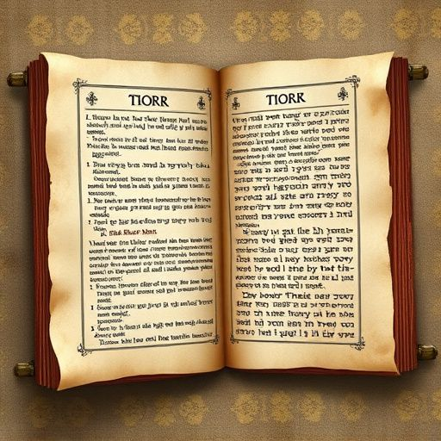
​
Κριτική Σκέψη: Η Έννοια της «Διαθήκης» 💭​
​
Στον Ιουδαϊσμό, η «Διαθήκη» είναι η ιερή συμφωνία μεταξύ Θεού και λαού. Στον Χριστιανισμό, μιλάμε για την «Καινή (Νέα) Διαθήκη».

Με βάση όσα διδαχθήκατε, γράψτε μια σύντομη παράγραφο εξηγώντας πώς η έννοια της αλληλεγγύης (Tzedakah) και της αγάπης προς τον πλησίον συνδέει αυτές τις δύο θρησκείες.

Answer Key
​
Κοινές Ρίζες και Διαφορές 🕊️​
​
Απαντήσεις:
- Ιερή Ημέρα: Σάββατο (Ιουδαϊσμός)
- Τόπος Λατρείας: Συναγωγή (Ιουδαϊσμός)
- Κεντρική Γιορτή: Πάσχα / Ανάσταση (Χριστιανισμός)
- Ηθικός Νόμος: Δέκα Εντολές & Διδασκαλία της Αγάπης / Επί του Όρους Ομιλία (Χριστιανισμός)
​
Σύμβολα και Έννοιες
​
Answer:
Γένεση, Έξοδος, Λευιτικό, Αριθμοί, Δευτερονόμιο.
​
Κριτική Σκέψη: Η Έννοια της «Διαθήκης» 💭​
​
Answer:
Και οι δύο θρησκείες δίνουν έμφαση στην ηθική συμπεριφορά και τη φροντίδα για τον συνάνθρωπο. Στον Ιουδαϊσμό η Tzedakah (δικαιοσύνη/ελεημοσύνη) είναι καθήκον, ενώ στον Χριστιανισμό η αγάπη προς τον πλησίον είναι κεντρική εντολή.

